III. Dự án kiểm thử
III.1. Lập kế hoạch cho dự án kiểm thử
1. Tạo một dự án mới có tên MSSV_LAB51.mpp trong đó, MSSV là mã số của sinh
viên.
2. Thiết lập ngày bắt đầu dự án là 01/11/2022.
3. Thiết lập những ngày không làm việc trong lịch dự án: Ngày hội toàn công ty. Thời
gian hội là trong ngày 14/11/2022.
4. Xây dựng danh sách các nhiệm vụ. Sử dụng thông tin của Bảng 1.1 sau để:
- Nhập các nhiệm vụ và khoảng thời gian thực hiện từng nhiệm vụ.
- Tạo ra các nhiệm vụ tóm tắt cho một danh sách các nhiệm vụ.
- Tạo tóm tắt cho dự án.
- Liên kết các nhiệm vụ để tạo sự phụ thuộc giữa chúng.
- Thực hiện sắp lịch nhiệm vụ tự động.
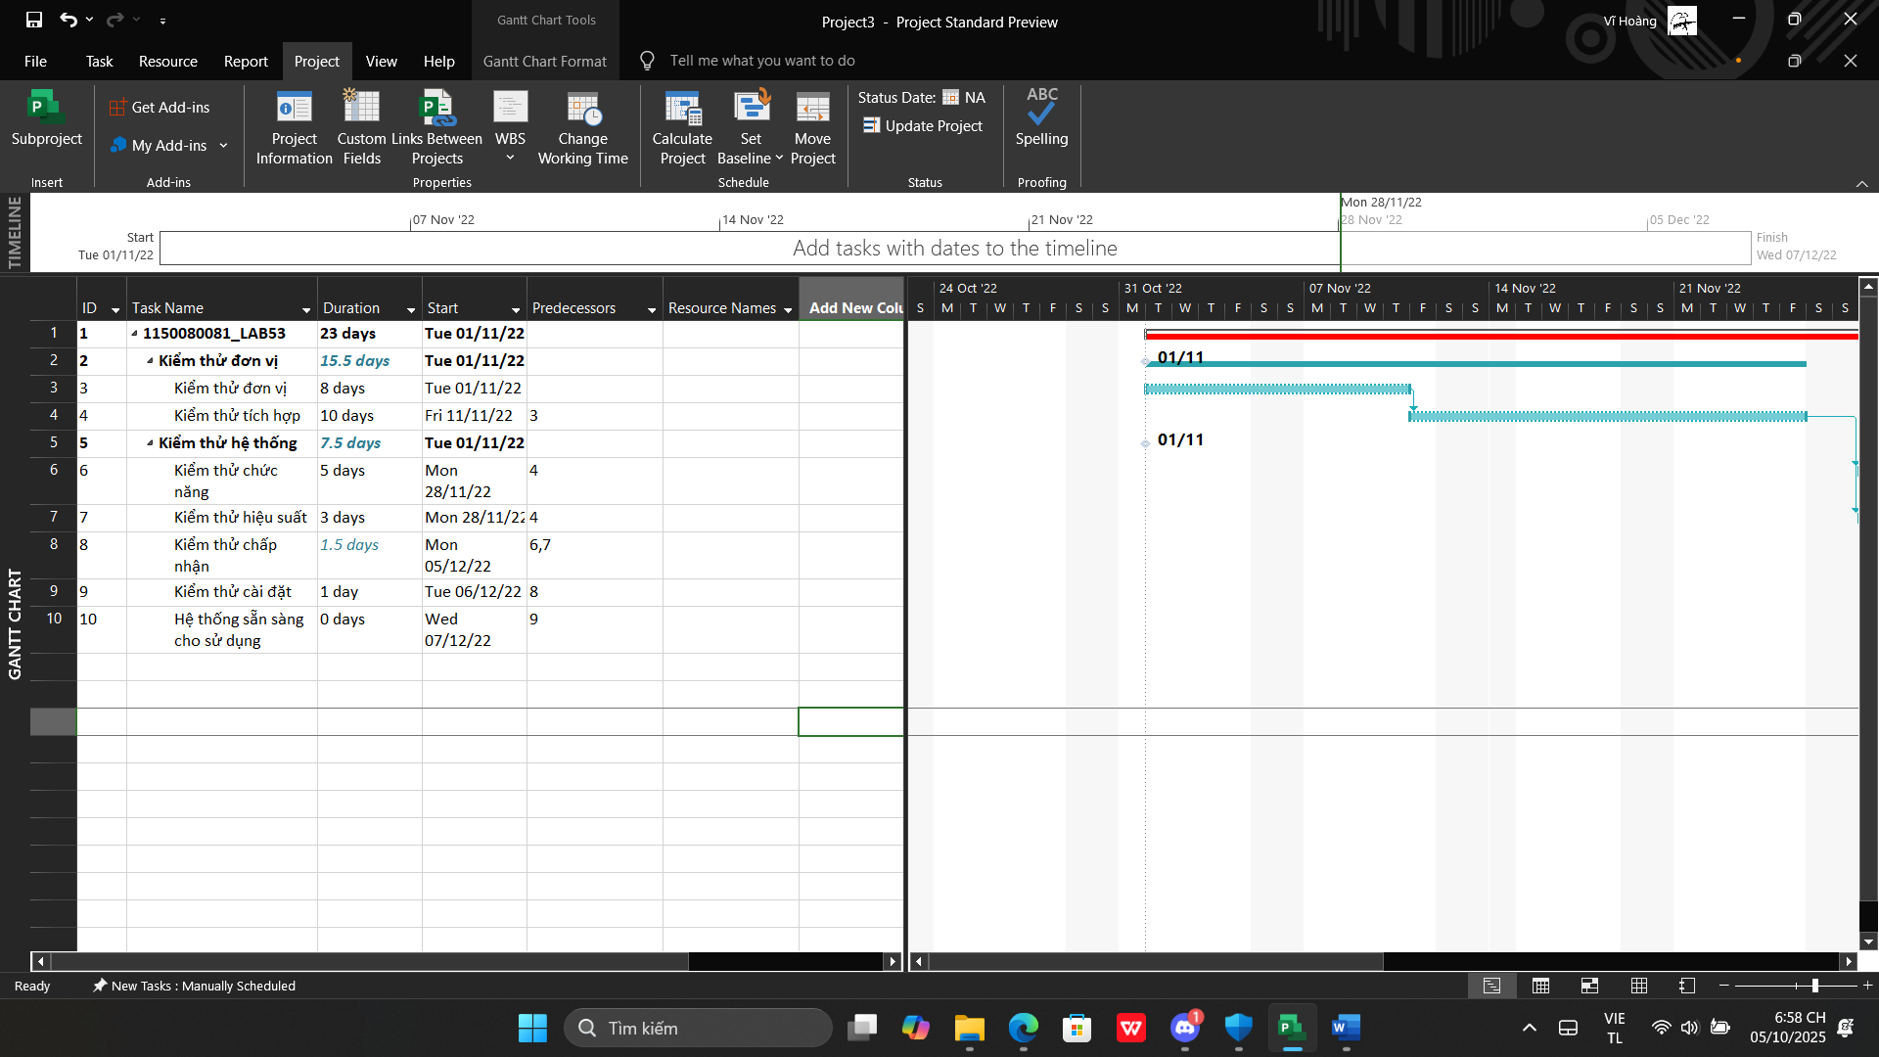

5. Thiết lập nguồn nhân lực cho dự án theo Bảng 1.2.
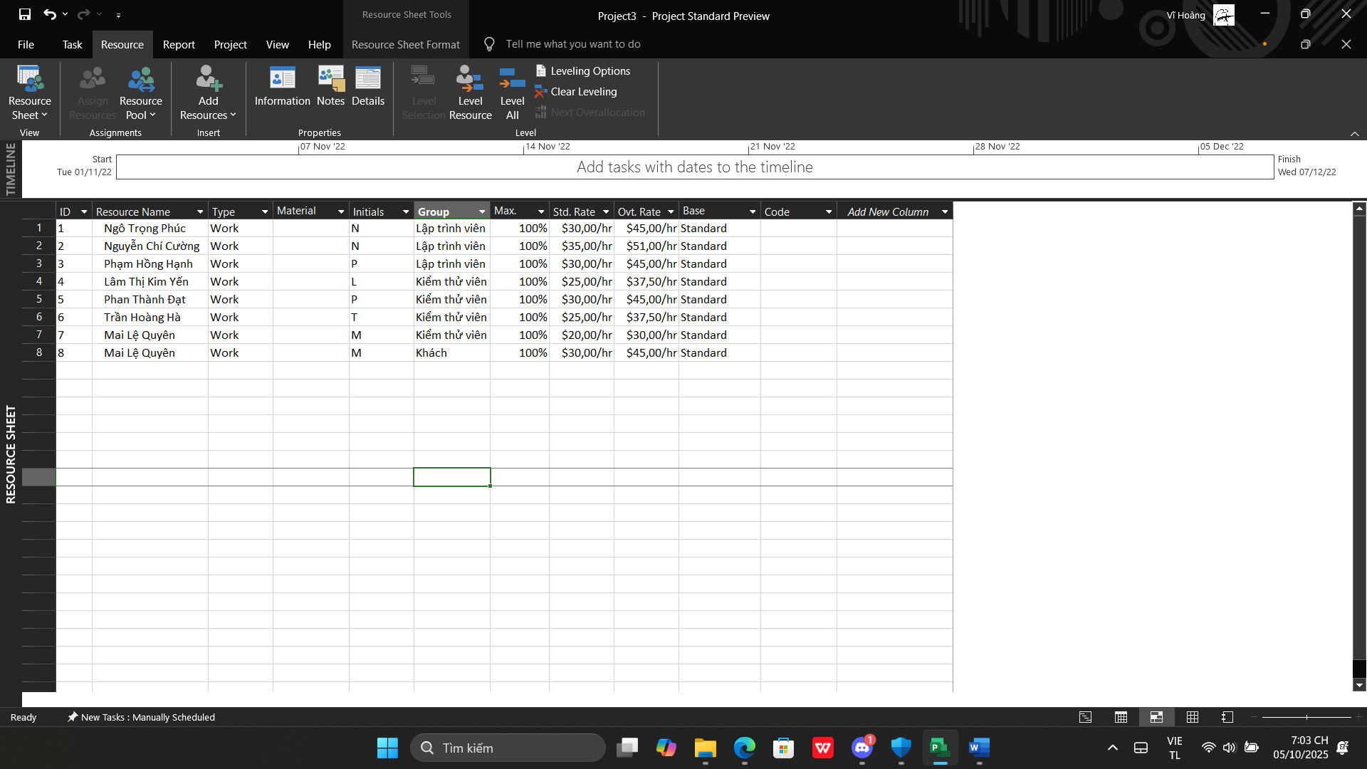

6. Phân công nguồn nhân lực cho dự án theo Bảng 1.3.
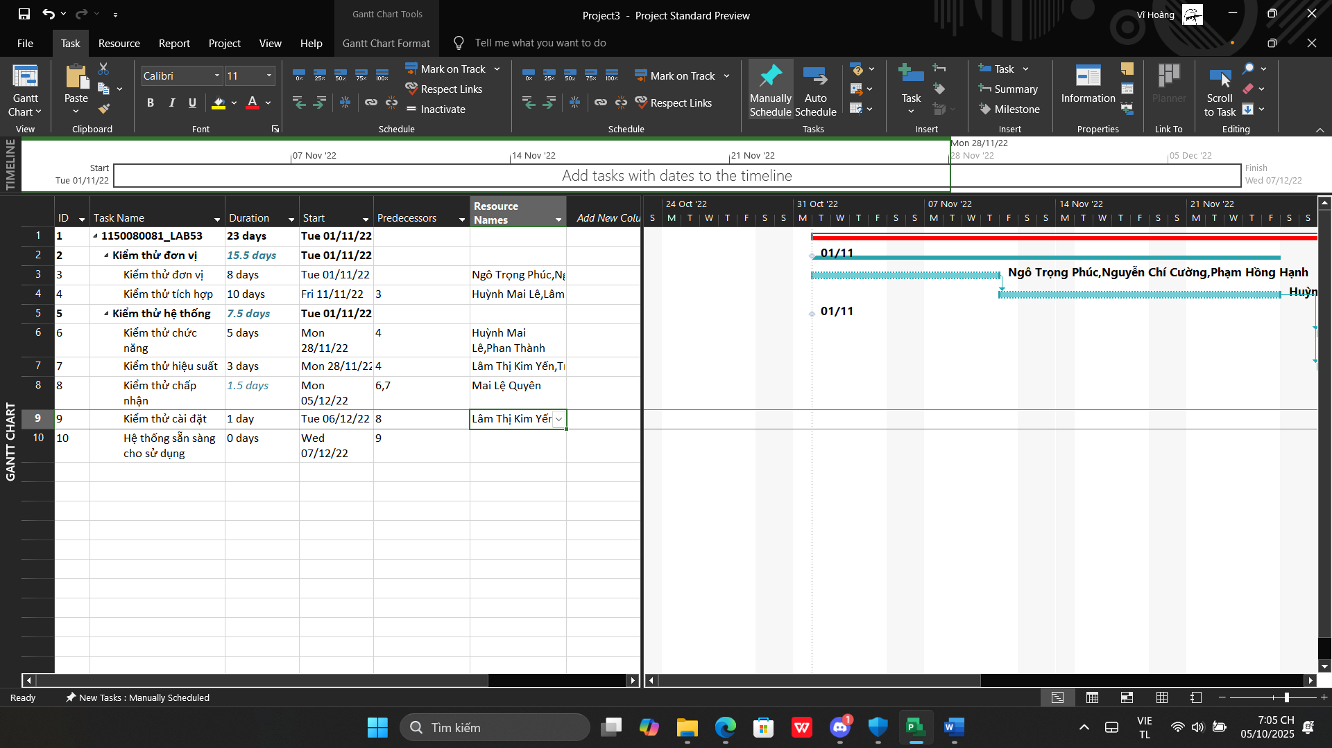

7. Tùy chỉnh hiển thị cho các thanh nhiệm vụ và thanh nhiệm vụ tóm tắt trong biểu đồ
Gannt theo dạng sau.
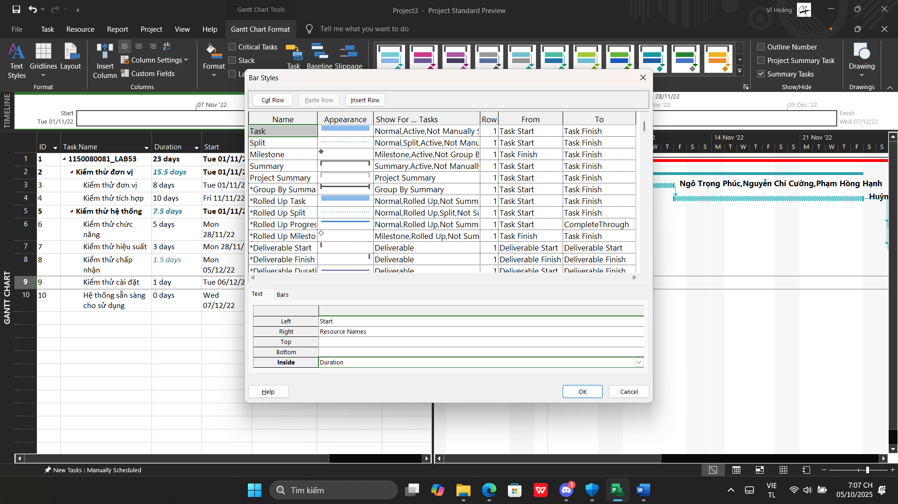
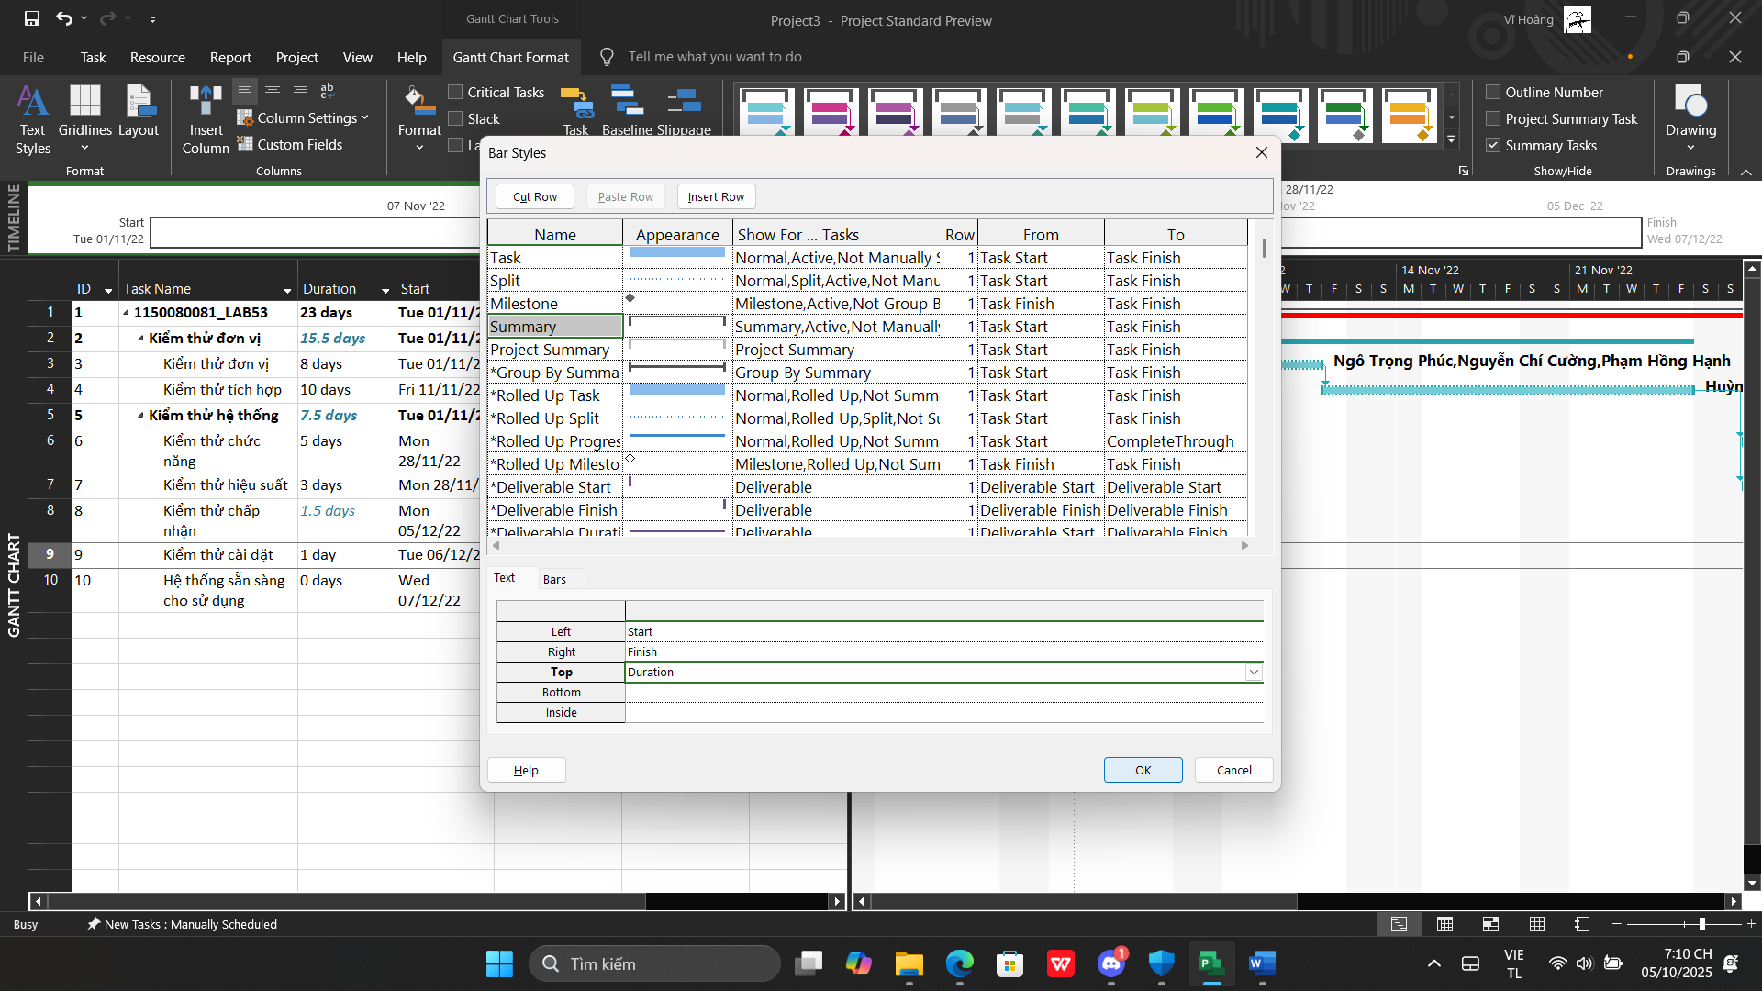

III.2. Phân tích dự án kiểm thử
Từ dự án trên, sinh viên tạo tập tin MSSV_LAB53.docx để trả lời những câu hỏi sau:
1. Với nhiệm vụ tóm tắt “Kiểm thử hệ thống”, hãy liệt kê:
a. Số giờ làm việc theo kế hoạch của từng thành viên thực hiện từng nhiệm vụ con
trong nhiệm vụ tóm tắt này? Tổng số giờ làm việc theo kế hoạch thực hiện từng
nhiệm vụ con và nhiệm vụ tóm tắt này?
b. Ngày làm việc và số giờ làm việc cụ thể của từng thành viên thực hiện từng nhiệm
vụ con trong nhiệm vụ tóm tắt này?
c. Tại sao vào ngày 23/11/2022, Trần Hoàng Hà chỉ làm nhiệm vụ “Kiểm thử hiệu
suất” trong 4 giờ?

Nhiệm vụ | Nhân viên | Giờ làm | Chi phí
Kiểm thử chức năng | Phan Thành Đạt  Huỳnh Mai Lê | 40h  40h | 1200$  800$
Kiểm thử hiệu suất | Lâm Thị Kim Yến  Trần Hoàng Hà | 24 h  24 hrs | 600$  600$
Kiểm thử chấp nhận | Mai Lệ Quyên | 8h | 240$
Kiểm thử cài đặt | Lâm Thị Kim Yến  Phan Thành Đạt  Mai Lệ Quyên | 8h  8h  8h | 200$  240$  240$

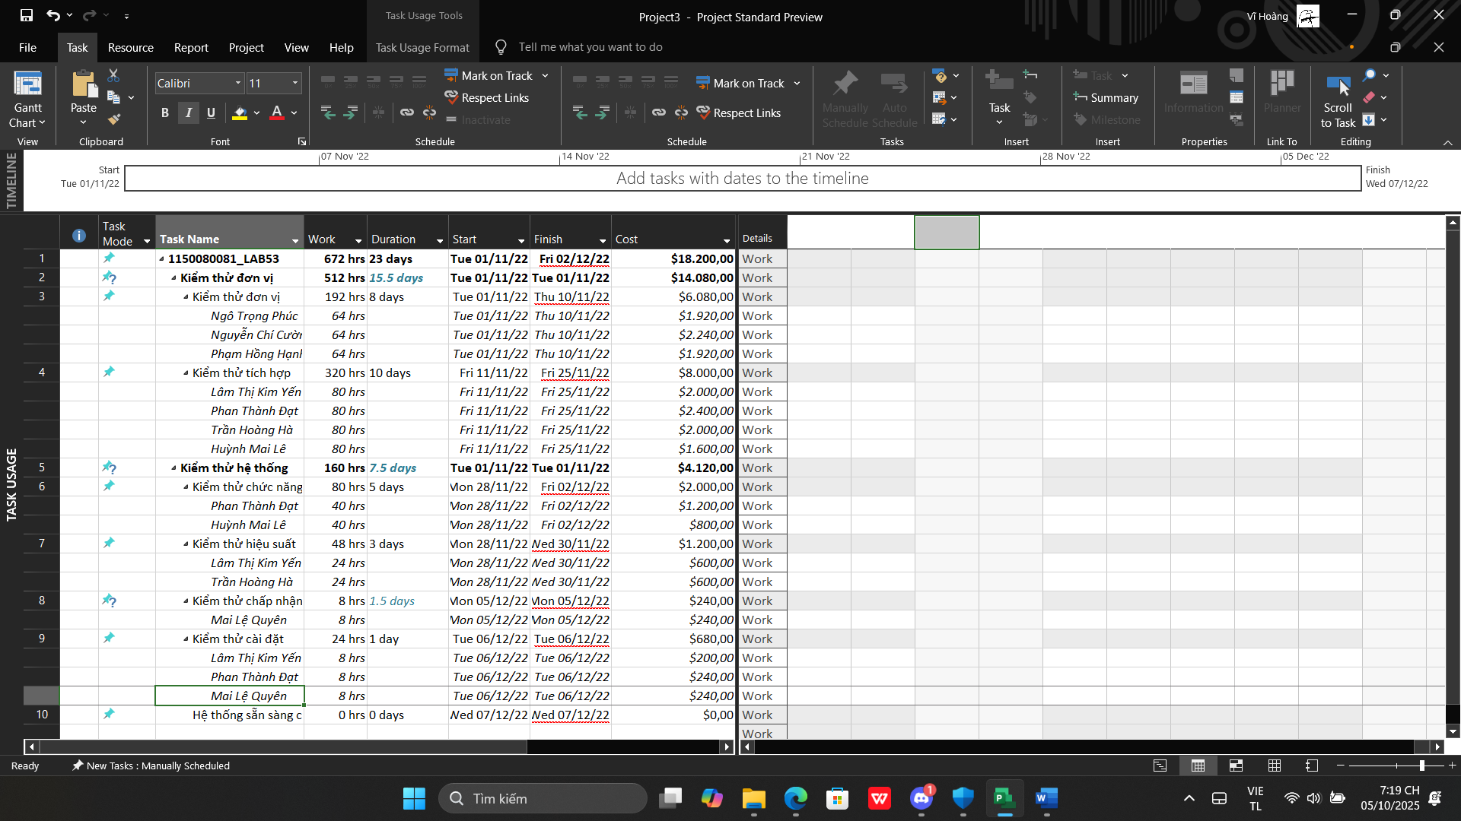

do phân bổ tài nguyên

2. Với nhân lực Lâm Thị Kim Yến, hãy liệt kê:
a. Ngày bắt đầu, ngày kết thúc, số giờ làm việc theo kế hoạch, mức lương chuẩn,
chi phí theo kế hoạch cho từng nhiệm vụ mà Yến thực hiện? Lưu ý: các nhiệm
vụ hiển thị phải được sắp xếp theo ID.
b. Ngày làm việc và số giờ làm việc cụ thể cho từng nhiệm vụ mà Yến thực hiện

3. Sao chép các bảng, biểu đồ sau và lưu vào tập tin .docx. Lưu ý: sinh viên có thể tùy
chỉnh màu sắc, font chữ, v.v. các bảng, biểu đồ sao cho đẹp, dễ nhìn.
a. Biểu đồ thống kê tài nguyên của dự án?
b. Bảng danh sách chi tiết các công việc tới hạn?
c. Biểu đồ thống kê số giờ làm việc theo của từng nhiệm vụ?
d. Biểu đồ trạng thái chi phí của tất cả các nhân lực làm cho dự án?
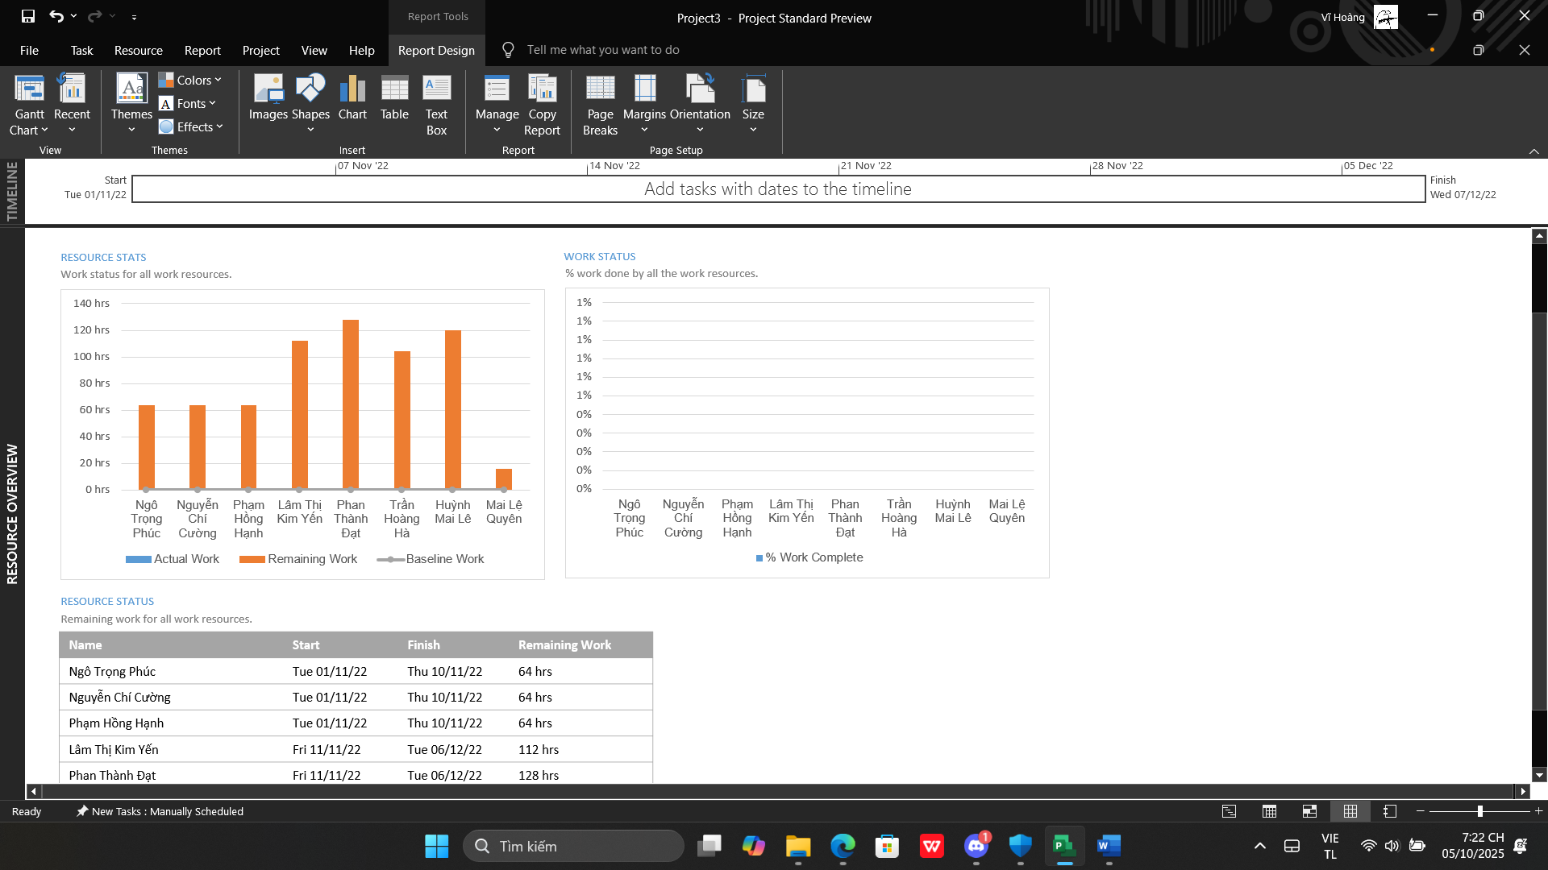
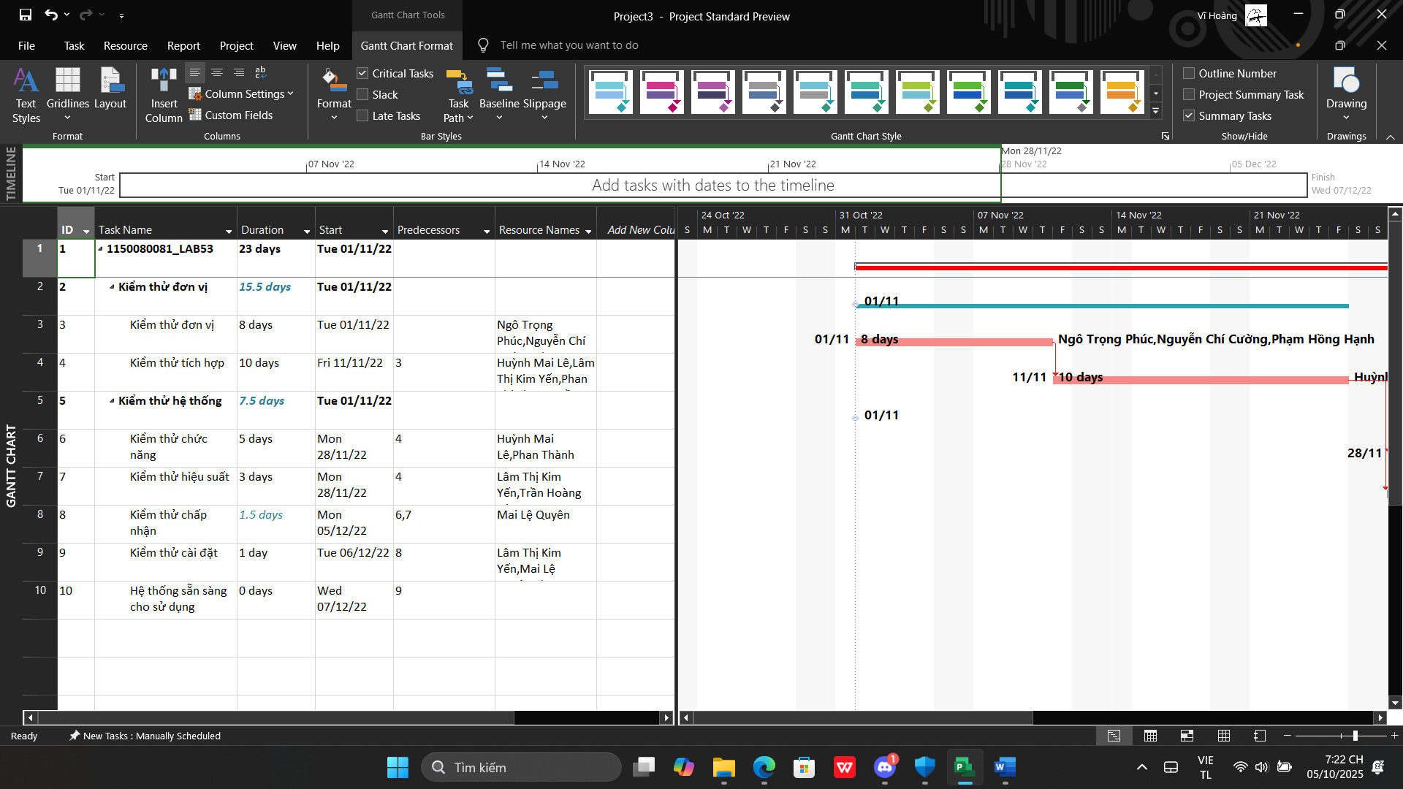
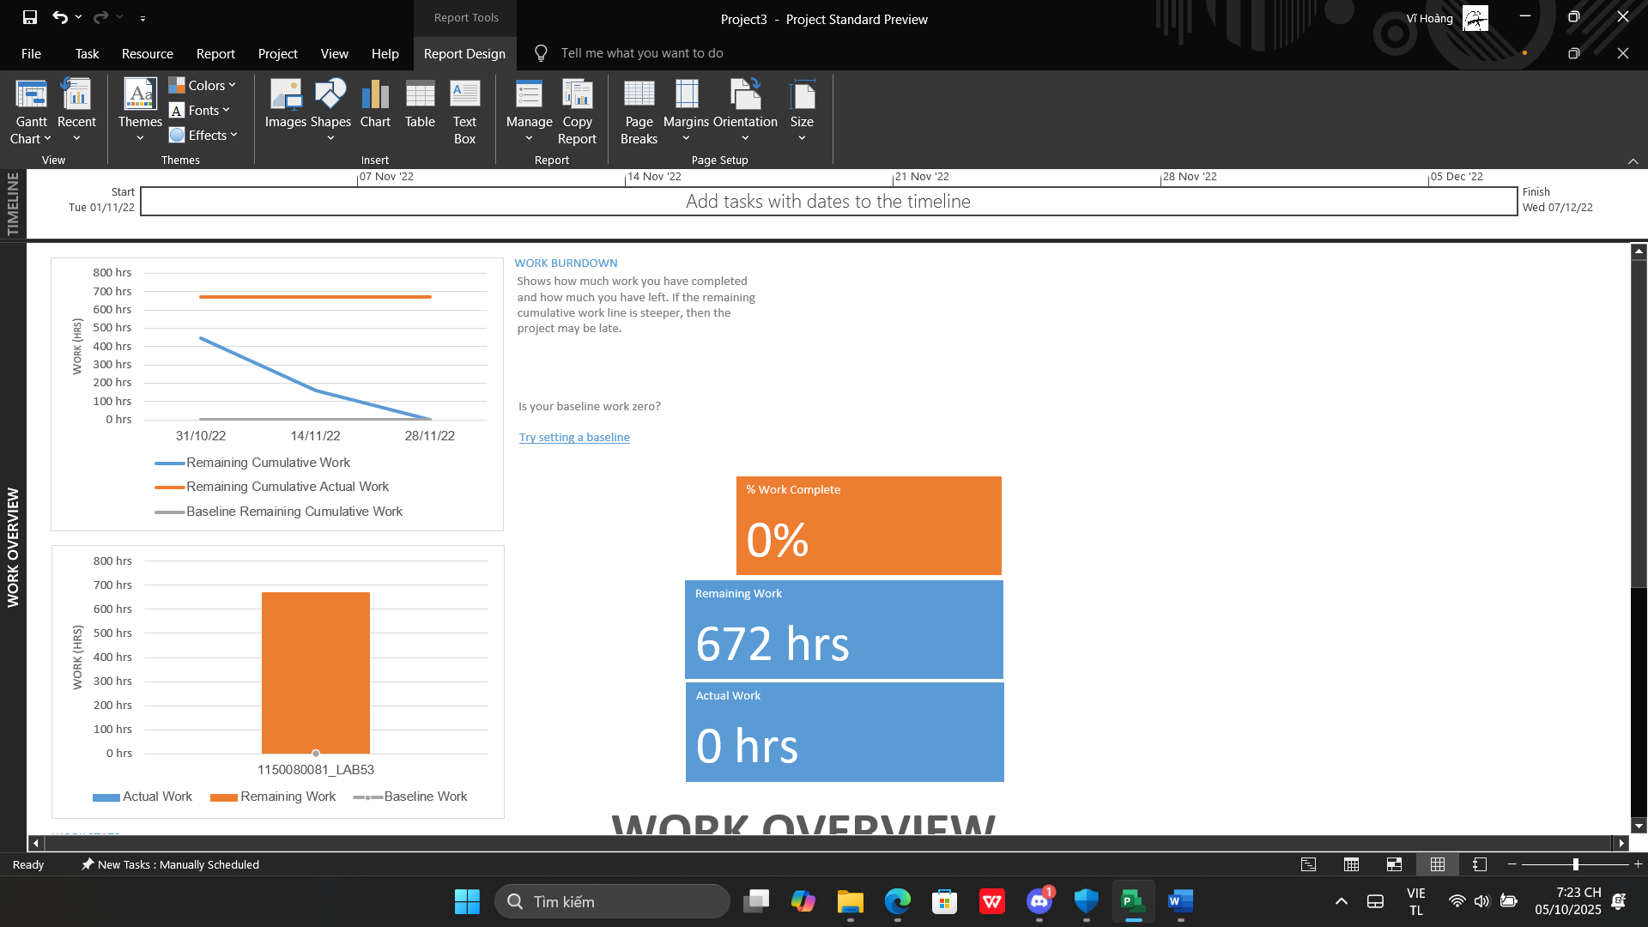
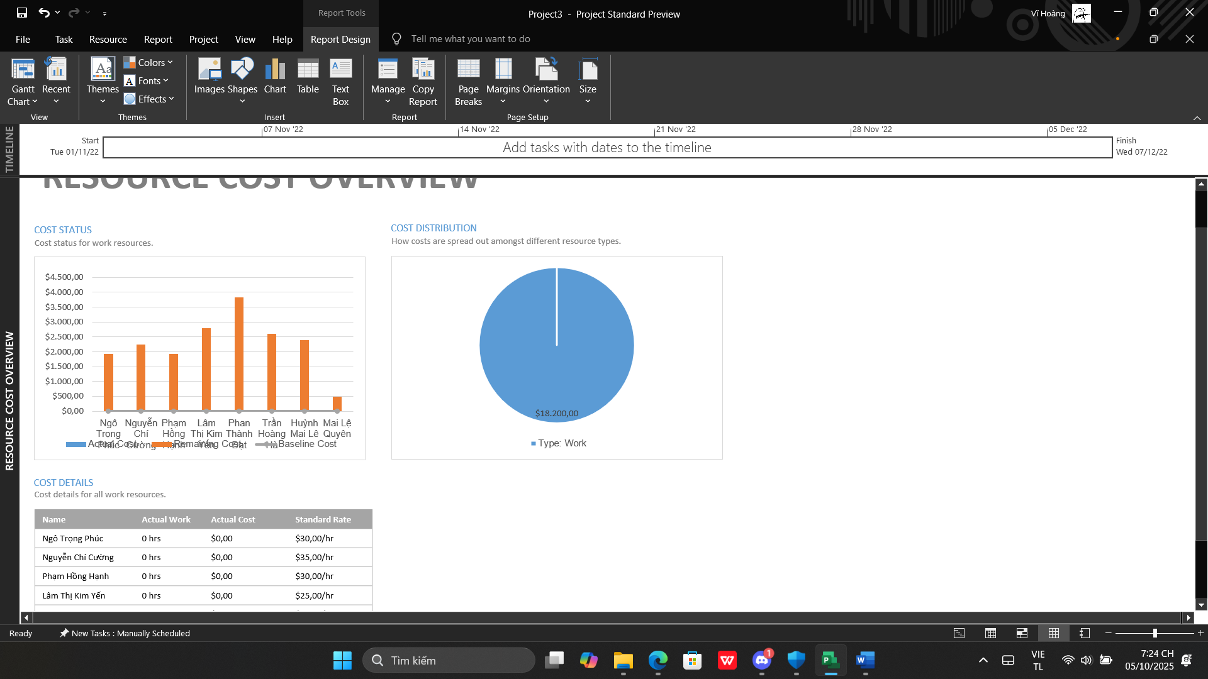
4. Chụp ảnh lịch tháng 11/2022 theo dạng tương tự hình sau nhưng tên các nhiệm vụ có
màu xanh, in đậm và nghiêng; lưu ảnh chụp vào tập tin .docx?
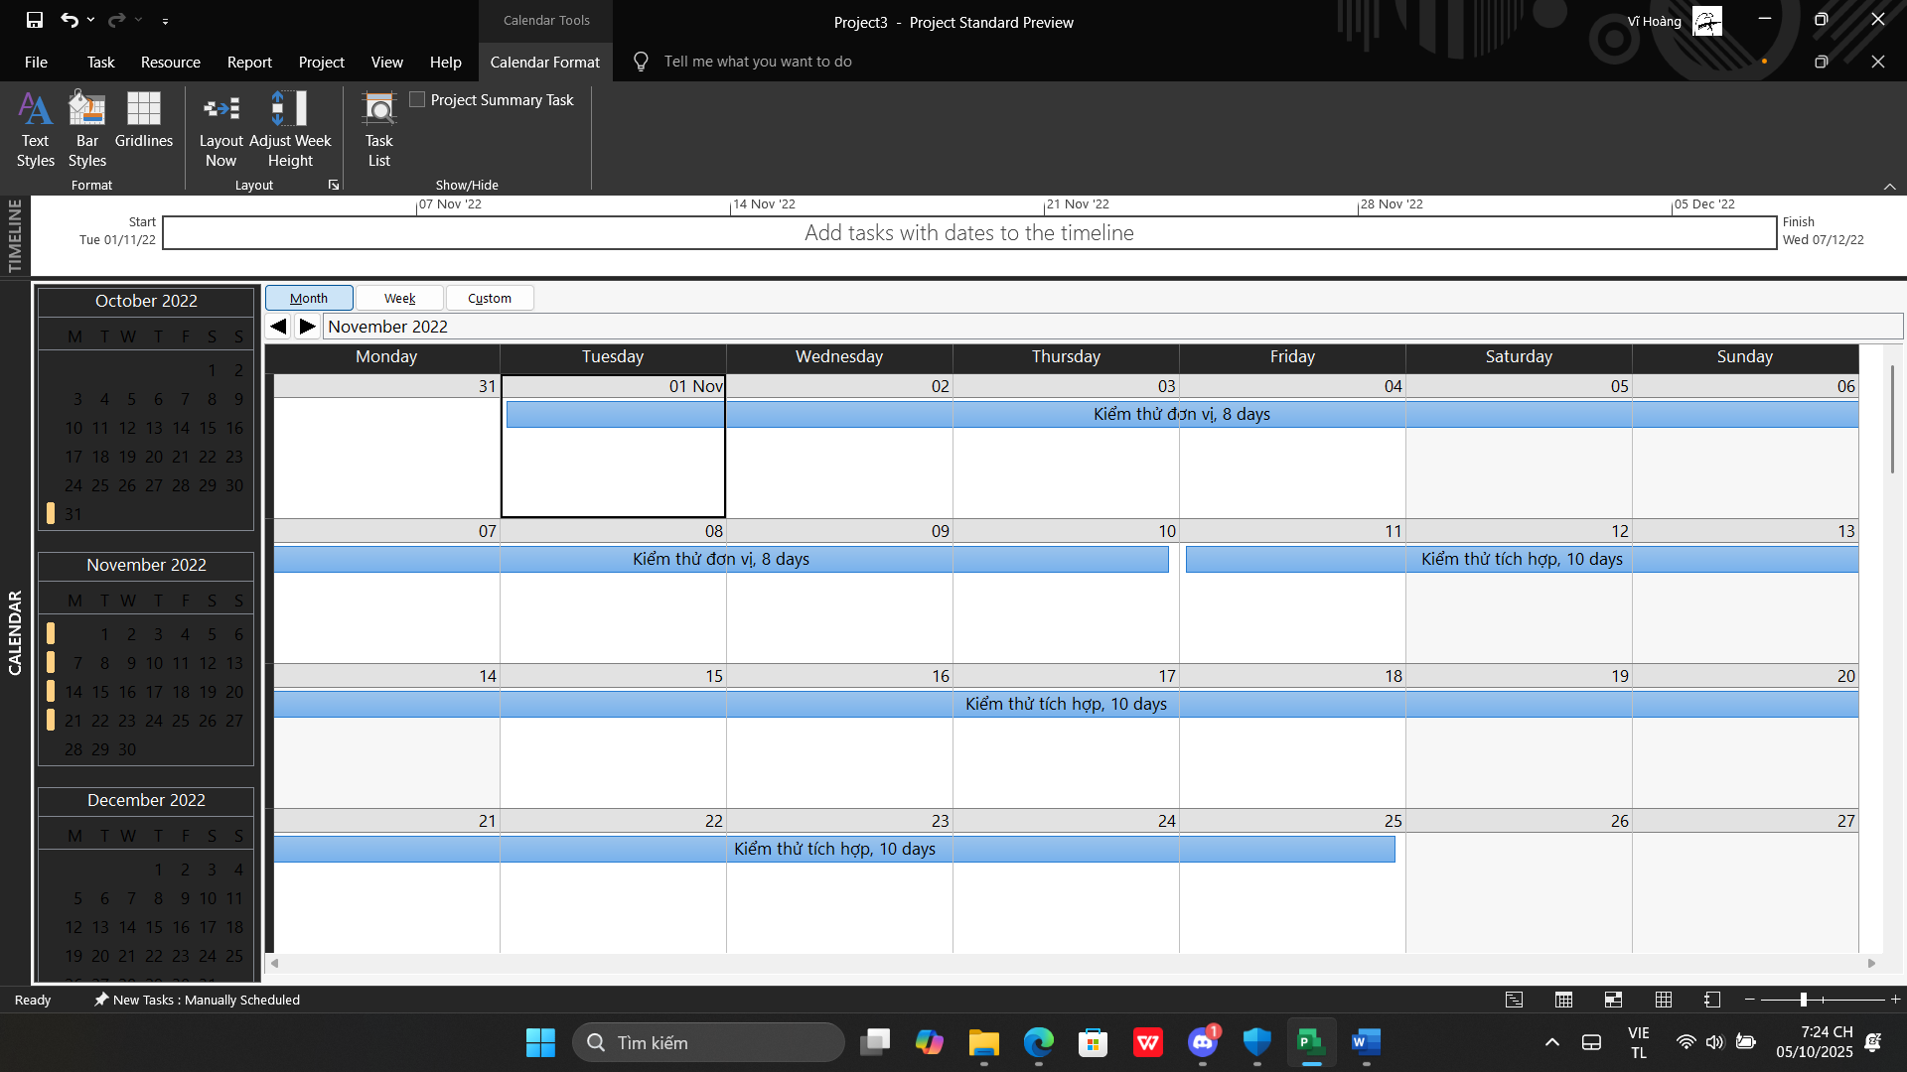
5. Tùy chỉnh khung nhìn thời gian Timeline: đưa tất cả các công việc vào khung nhìn,
sử dụng “Display as Callout”, “Text Lines”, v.v. để hiển thị chi tiết khung nhìn; sau
đó chụp ảnh khung nhìn này để đưa vào tập tin .docx?
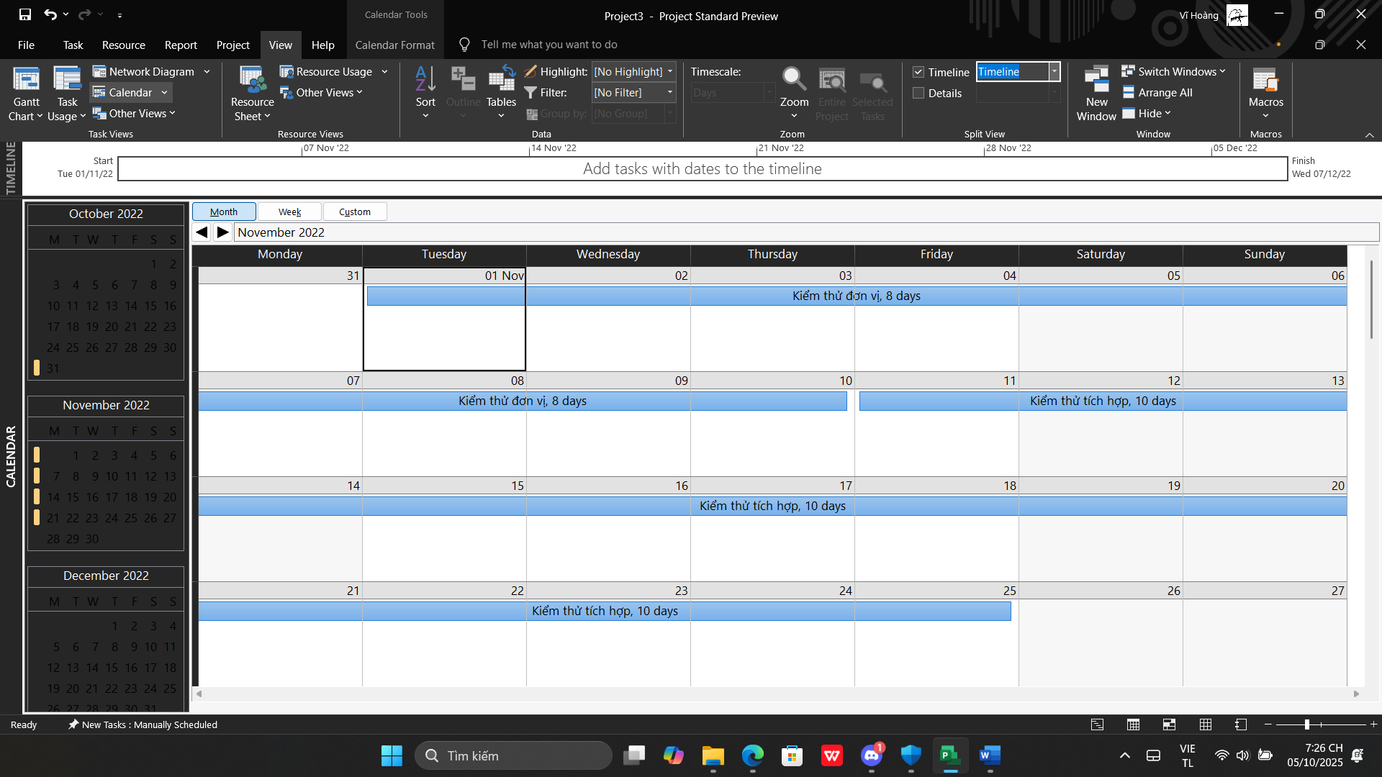

B. Theo dõi tiến độ dự án, Quản lý giá trị thu được và Viết báo cáo phân tích
I. Dự án kiểm thử
I.1. Theo dõi tiến độ dự án kiểm thử
